**UNIVERSIDAD PRIVADA SAN JUAN BAUTISTA** **FACULTAD DE INGENIERIAS ESCUELA PROFESIONAL DE INGENIERÍA DE COMPUTACIÓN Y SISTEMAS**



**TÍTULO**

**Análisis y Optimización de la red de la empresa Industrias Renda SAC.**

**PROYECTO FINAL**

**CURSO**

REDES Y COMUNICACIONES

**CHINCHA – PERÚ**

**2024**

**DOCENTE DEL CURSO**

PEREDA PINAZO WILLIAM JEFFERSON

**INTEGRANTES DEL PROYECTO:**

* ALMEYDA MAGALLANES JEFFERSON NOE
* NUÑEZ MATEO JESUS RICARDO
* PARIZACA LUJAN JESUS REYNALDO
* VALERIANO CUADROS NOELIA FIORELLA

**CICLO:**

**VI**

**“Análisis y Optimización de la red de la empresa Industrias Renda SAC. ”**

# **AGRADECIMIENTO**

Queremos expresar nuestra más profunda gratitud al ingeniero Pereda Pinazo William Jefferson, instructor del curso de Redes y Comunicaciones. Su dedicación, sabiduría y apoyo constante han sido pilares fundamentales en nuestro viaje académico. Su pasión por la enseñanza y su compromiso con el éxito de sus estudiantes han dejado una marca indeleble en nosotros. Apreciamos enormemente su orientación experta, que fue crucial para el desarrollo de nuestro proyecto final. Su influencia ha sido invaluable y estamos sinceramente agradecidos por todo lo que ha hecho por nosotros.

# 

# **DEDICATORIA**

Dedicamos este trabajo a Dios, fuente de fortaleza, agradeciendo su guía en nuestra travesía académica. A nuestras familias, especialmente a nuestros padres, les expresamos nuestro profundo agradecimiento por su apoyo incondicional, amor y esfuerzo para brindarnos educación. A nuestro docente, agradecemos su sabiduría y dedicación que han sido fundamentales en nuestra formación académica. Con gratitud, dedicamos este trabajo a quienes han sido pilares en nuestro crecimiento, esperando que los conocimientos adquiridos nos guíen hacia un futuro exitoso como profesionales comprometidos con la sociedad.

# **RESUMEN**

# **ABSTRACT**

# **INTRODUCCIÓN**

**ÍNDICE**

**AGRADECIMIENTO 4**

**DEDICATORIA 5**

**RESUMEN 6**

**ABSTRACT 7**

**INTRODUCCIÓN 8**

**1. CAPÍTULO I: SOBRE LA EMPRESA 9**

1.1. NOMBRE DE LA EMPRESA 9

1.2. DATOS GENERALES DE LA EMPRESA: 9

1.2.1. RAZÓN SOCIAL 9

1.2.2. RUC 9

1.2.3. PROPIETARIOS 10

1.2.4. DIRECCIÓN 10

1.2.5. ACTIVIDADES ECONÓMICAS 10

1.2.6. FECHA DE INICIO DE ACTIVIDADES 10

1.3. RESUMEN GENERAL DE LA EMPRESA 10

1.4. MISIÓN 10

1.5. VISIÓN 10

Área de Cepillado y Acabado 11

Área de Secado y Tratamiento de Madera 11

Área de Control de Calidad 11

Área de Logística y Almacenamiento 11

Área de Ventas y Comercialización 11

Área de Administración y Finanzas 11

# **CAPÍTULO I: SOBRE LA EMPRESA**

## **NOMBRE DE LA EMPRESA**

Industrias Renda SAC.

## **DATOS GENERALES DE LA EMPRESA:**

### **RAZÓN SOCIAL**

Industrias Renda S.A.C.

### **RUC**

20352466817

### **PROPIETARIOS**

PACHAS VALDIVIA MAGALY NOEMI

### **DIRECCIÓN**

Carretera Panamericana Km. 201

Chincha Baja, Chincha - Ica

### **ACTIVIDADES ECONÓMICAS**

Principal - 1623 - FABRICACIÓN DE RECIPIENTES DE MADERA

### **FECHA DE INICIO DE ACTIVIDADES**

19/02/2002

* + 1. **NUMERO DE CONTACTO**

998 383 094

## **RESUMEN GENERAL DE LA EMPRESA**

Industrias RENDA SAC es una empresa que se dedica a generar soluciones en el suministro de madera para satisfacer las necesidades de los clientes. Para ello se incluye un equipo de colaboradores que trabaja con un profesionalismo para la estandarización, eficiencia, calidad y productividad de nuestros procesos y productos. Nuestro compromiso es la mejora continua y la eficacia de nuestro Sistema de Gestión de la Calidad.

## **MISIÓN**

Demostrar soluciones con productos diferenciados de calidad superior y buen servicio que generen valor a nuestros clientes. Otorgar oportunidad de desarrollo a nuestros colaboradores. Generar la rentabilidad adecuada a nuestros accionistas. Impactar positivamente a la comunidad, proveedores y medio ambiente que generen valor a nuestros clientes. Otorgar oportunidad de desarrollo a nuestros colaboradores. Generar la rentabilidad adecuada a nuestros accionistas. Impactar positivamente a la comunidad, proveedores y medio ambiente.

## **VISIÓN**

Ser la empresa líder, reconocido en la fabricación y comercialización de pallets, envases y embalajes de madera a nivel nacional más prestigioso y competitivo, basado en el principio de prosperidad para todos y lograr la máxima sostenibilidad financiera, calidad, tecnología, innovación y crecimiento para la plena satisfacción de sus clientes, usuarios y partes interesadas.

**Área de la empresa**

**Área de Aserradero (Aserrío)**

* **Procesamiento de Troncos**: Recepción de troncos y corte en productos de madera como tablas, vigas, listones.
* Operación de maquinaria de aserrado.
* Mantenimiento de equipos y maquinaria.

### **Área de Cepillado y Acabado**

* **Cepillado**: Alisado y dimensionamiento de la madera para obtener productos con un acabado uniforme.
* Tratamiento de la madera (secado, pulido, barnizado, entre otros).

### **Área de Secado y Tratamiento de Madera**

* Secado de la madera en cámaras de secado o al aire libre para reducir el contenido de humedad.
* Tratamiento para prevenir plagas o mejorar las propiedades físicas de la madera.

### **Área de Control de Calidad**

* Inspección de los productos de madera para asegurar que cumplen con las especificaciones y estándares de calidad.
* Control de medidas, acabado, resistencia, etc.

### **Área de Logística y Almacenamiento**

* Almacenamiento de madera y productos derivados.
* Gestión de inventarios y transporte de la madera procesada.
* Distribución de productos a clientes o distribuidores.

### **Área de Ventas y Comercialización**

* Atención a clientes, negociación y gestión de pedidos.
* Elaboración de presupuestos y cotizaciones.
* Promoción y comercialización de productos de madera.

### **Área de Administración y Finanzas**

* Gestión administrativa de la empresa: facturación, pagos, contabilidad, recursos humanos.
* Planificación financiera y control presupuestario.

# **PROBLEMÁTICA**

Industrias Renda SAC, dedicada a la comercialización y suministro de madera, ha experimentado un crecimiento sostenido en sus operaciones. Este crecimiento ha puesto en evidencia importantes limitaciones en la infraestructura de red informática de la empresa, la cual ya no responde adecuadamente a las necesidades operativas actuales. La insuficiencia en el ancho de banda, las fallas frecuentes en la conectividad interna suelen ser factores negativos son algunos de los principales desafíos que enfrenta la empresa. Además, la obsolescencia tecnológica de los equipos de red ha hecho que las soluciones actuales no sean escalables, limitando la capacidad para integrar nuevas tecnologías o dispositivos sin comprometer la calidad y continuidad de las operaciones de acuerdo al presupuesto y gastos de la empresa.

# **Problema General:**

Industrias Renda SAC presenta deficiencias en la infraestructura de su red informática, lo que afecta negativamente la comunicación interna, la gestión de datos y la conectividad entre áreas de trabajo. Esta situación impacta la productividad de los colaboradores y limita la capacidad de la empresa para alcanzar los niveles óptimos de estandarización, eficiencia y calidad en sus procesos, dificultando así la mejora continua de su Sistema de Gestión de la Calidad.

# **Problemas Específicos:**

**1.- P.E:**Fallas recurrentes en la conectividad interna: Los cortes frecuentes en la red generan desconexiones temporales que interrumpen las operaciones diarias, afectando la eficiencia de los procesos productivos y administrativos.

**2.- P.E:** Los equipos y dispositivos de la red son antiguos y no cumplen con las demandas actuales de la empresa, lo que limita la velocidad de procesamiento de datos y la capacidad de innovación en la gestión de operaciones.

**3.- P.E:** La infraestructura de red no está diseñada para ser escalable, lo que complica la integración de nuevos equipos, usuarios y tecnologías sin afectar el rendimiento general de la red.

# **Objetivo General:**

Mejorar la infraestructura de la red de Industrias Renda SAC, optimizando su capacidad, seguridad y escalabilidad, para asegurar una mayor eficiencia en la transmisión de datos, reducir fallas en la conectividad y permitir una gestión más eficaz del Sistema de Gestión de la Calidad de la empresa.

# **Objetivos Específicos:**

**1.- O.E**: Implementar soluciones que reduzcan las interrupciones en la conectividad interna, garantizando una mayor estabilidad de la red y continuidad en las operaciones diarias.

**2.- O.E:** Diseñar una infraestructura escalable que permita la incorporación de nuevos dispositivos, usuarios y tecnologías sin comprometer la estabilidad ni el rendimiento de la red.

**3.- O.E:** Optimizar la configuración de la red interna mediante la segmentación y priorización del tráfico, asegurando que las aplicaciones críticas de la empresa tengan el ancho de banda y la estabilidad necesarios para su correcto funcionamiento.

# **CROQUIS DE LA EMPRESA**

Area de Administracion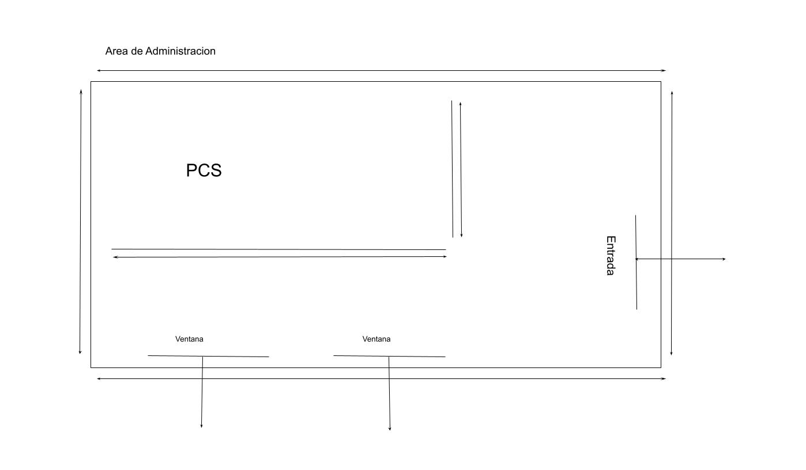

Area de produccion:

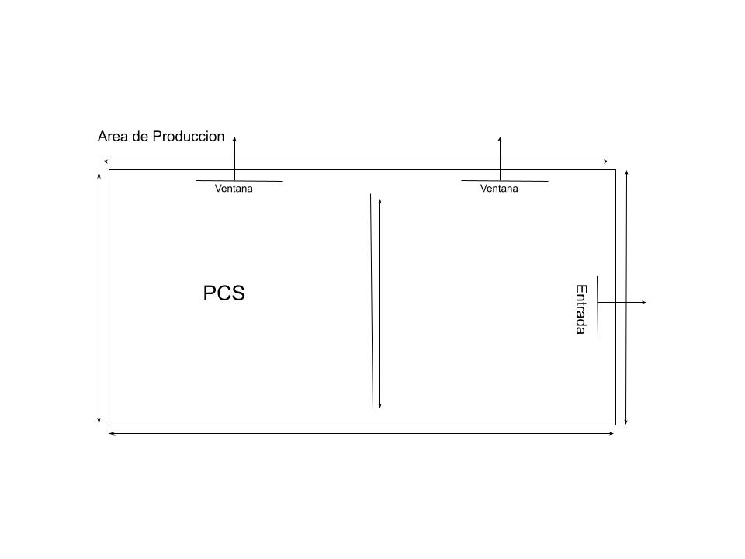

# **DESCRIPCIÓN DE LOS ELEMENTOS A IMPLEMENTAR**

**AREA DE ADMINISTRACION:**

**PC**

**MARCA:** HP

**PROCESADOR:** Intel(R) Core(TM) i7-11700 2.50 GHz, 4.90 GHz, cuenta con 8 núcleos

**WINDOWS:** 10

**ROUTER:** TP-Link ER605

**SWITCH:** TP-Link TL-SG1016D

**AREA DE PRODUCCION:**

**PC**

**MARCA:** HP

**PROCESADOR:** Intel(R) Core(TM) i7-11700 2.50 GHz, 4.90 GHz, cuenta con 8 núcleos

**WINDOWS: 10**

**SWITCH:** TP-Link TL-SG1016D

# **DESCRIPCIÓN DE LA IMPLEMENTACIÓN DE LOS ELEMENTOS**

# **CROQUIS DE LA EMPRESA EMPLEANDO LOS ELEMENTOS (CISCO)**